新竹市立三民國中114學年度本土語領域寒假作業-閩南語
班級： 座號： 姓名：
★下面有十項過年時食的四秀仔，請你照指示完成任務，開學來驗收：
瓜子、寸棗、冬瓜糖、生仁、麻粩、塗豆、魷魚絲、肉乾、糖蔥、磅米香

任務一、查臺羅拼音

- 瓜子  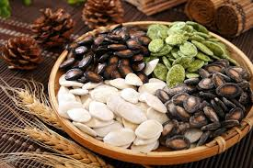 | - 寸棗  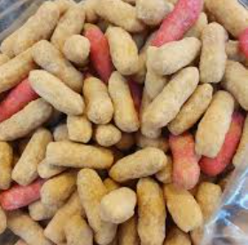 | - 冬瓜糖  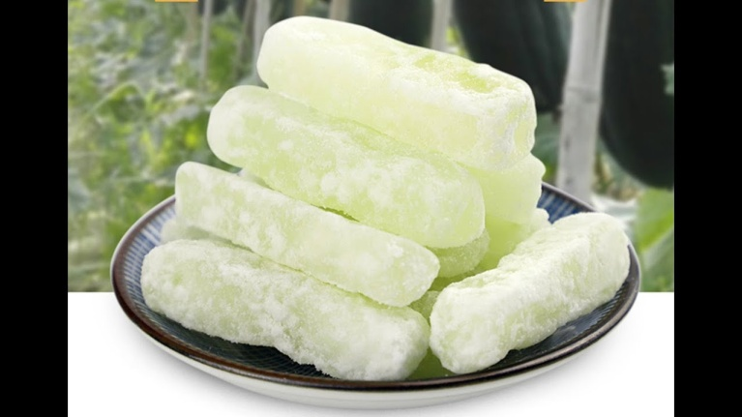 | - 生仁  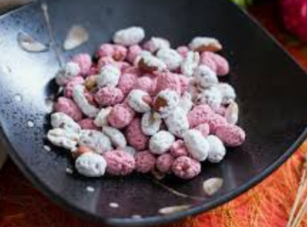 | - 麻粩  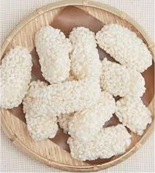
- 塗豆  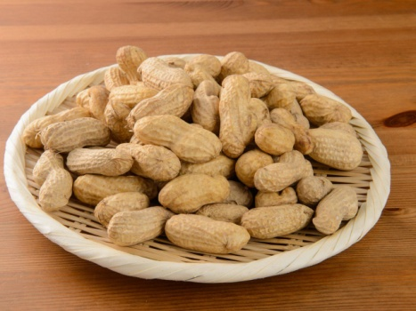 | - 魷魚絲  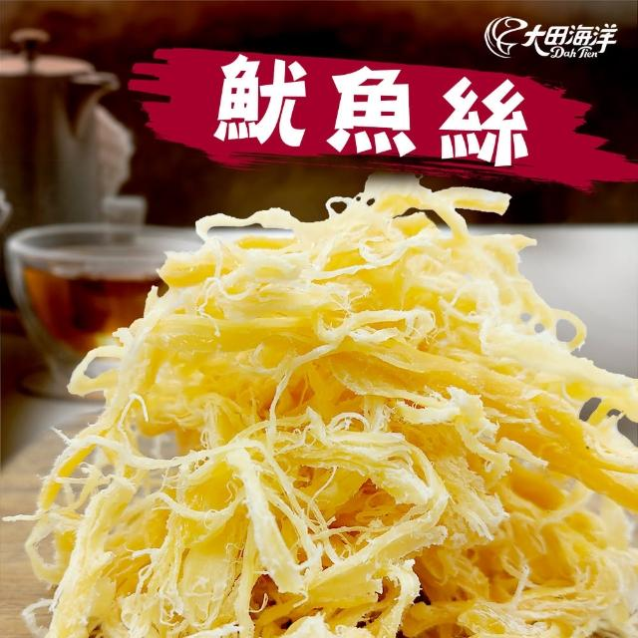 | - 肉乾  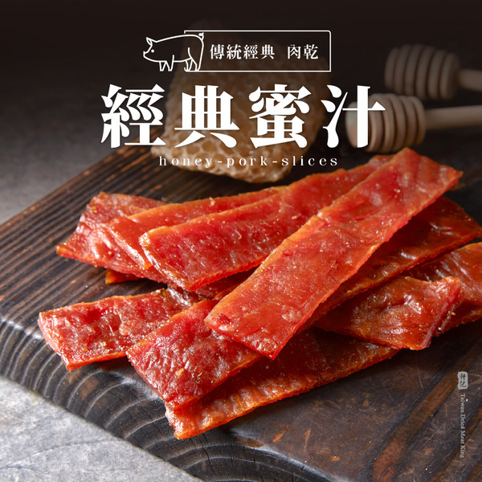 | - 糖蔥  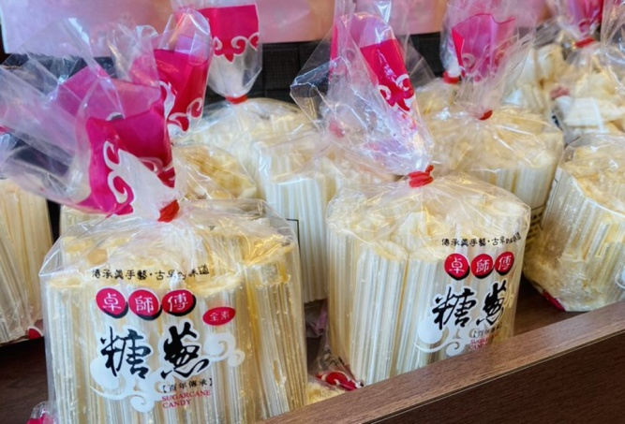 | - 磅米香  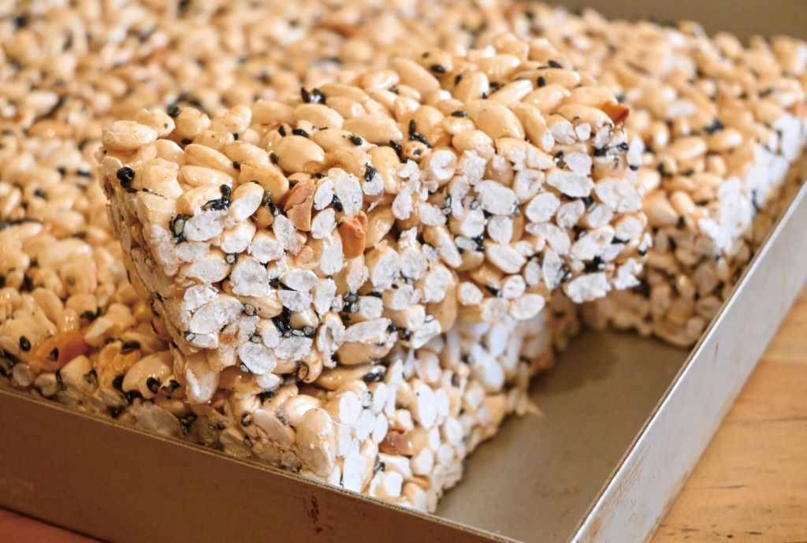

任務二、佮厝內的人作伙唸看覓

任務三、完成下面的語句，寫落來閣講看覓

遮攏是過年的時定定食會著的四秀仔，阮兜會食著的是_________

（3項以上），我上愛食的是_______ （1項），

食起來的滋味___________ 。

三民國民中學 客家語 七年級寒假作業
七年＿＿＿班 ＿＿＿號 姓名：＿＿＿＿＿
- 配合課本第六課「正月半」，請大家跈唱一首客語歌「新年快樂」，開學時節先生愛驗收，請煞猛認真練習！(掃描本頁下方QR-code)
- 請對歌詞肚尋出新年祝賀語摎好話，至少五句寫在底下，開學愛唸分先生聽。

- 請畫出一副春聯，也係翕一副春聯貼在底下，開學時節共樣愛唸分先生聽。


若QR-code無法使用，請搜尋：《客語版新年快樂歌曲(新竹縣政府)》或以此連結影片：https://reurl.cc/qKqmdp

